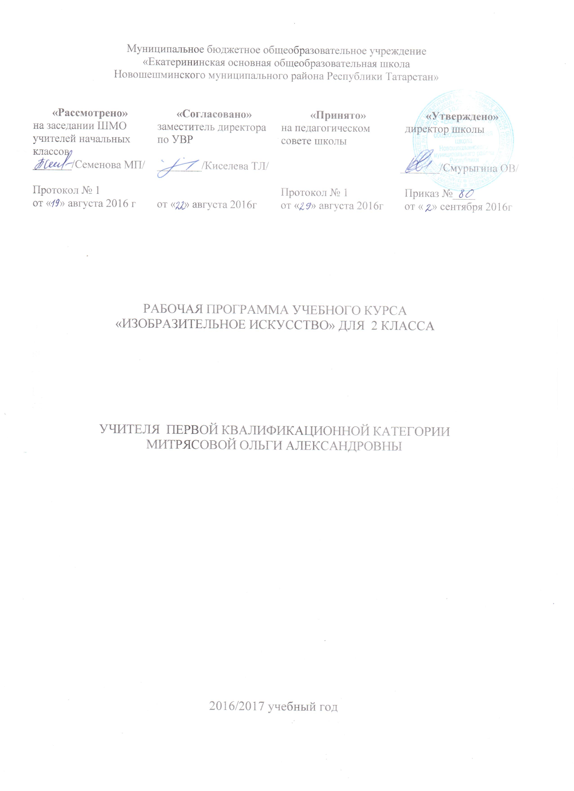

Планируемые предметные результаты освоения предмета

Предметными результатами изучения изобразительного искусства являются формирование следующих умений:
Обучающийся научится:
-различать основные виды художественной деятельности (рисунок, живопись, скульптура, художественное конструирование и дизайн, декоративно-прикладное искусство) и участвовать в художественно-творческой деятельности, используя различные художественные материалы и приёмы работы с ними для передачи собственного замысла;
- узнает значение слов: художник, палитра, композиция, иллюстрация, аппликация, коллаж, флористика, гончар;
- узнавать отдельные произведения выдающихся художников и народных мастеров;
-различать основные и составные, тёплые и холодные цвета; изменять их эмоциональную напряжённость с помощью смешивания с белой и чёрной красками; использовать их для передачи художественного замысла в собственной учебно-творческой деятельности;
основные и смешанные цвета, элементарные правила их смешивания;
- эмоциональное значение тёплых и холодных тонов;
- особенности построения орнамента и его значение в образе художественной вещи;
- знать правила техники безопасности при работе с режущими и колющими инструментами;
- способы и приёмы обработки различных материалов;
- организовывать своё рабочее место, пользоваться кистью, красками, палитрой; ножницами;
- передавать в рисунке простейшую форму, основной цвет предметов;
- составлять композиции с учётом замысла;
- конструировать из бумаги на основе техники оригами, гофрирования, сминания, сгибания;
- конструировать из ткани на основе скручивания и связывания;
- конструировать из природных материалов;
- пользоваться простейшими приёмами лепки.
Обучающийся получит возможность научиться:
- усвоить основы трех видов художественной деятельности: изображение на плоскости и в объеме; постройка или художественное конструирование на плоскости, в объеме и пространстве; украшение или декоративная деятельность с использованием различных художественных материалов;
-участвовать в художественно-творческой деятельности, используя различные художественные материалы и приёмы работы с ними для передачи собственного замысла;
- приобрести первичные навыки художественной работы в следующих видах искусства: живопись, графика, скульптура, дизайн, декоративно-прикладные и народные формы искусства;
- развивать фантазию, воображение;
-приобрести навыки художественного восприятия различных видов искусства;
- научиться анализировать произведения искусства;
- приобрести первичные навыки изображения предметного мира, изображения растений и животных;
- приобрести навыки общения через выражение художественного смысла, выражение эмоционального состояния, своего отношения в творческойхудожественной деятельности и при восприятии произведений искусства и творчества своих товарищей.

Содержание программы (34 ч)
Искусство и ты
Как и чем работает художник? (8 ч)
Три основные краски – красная, синяя, желтая.
Пять красок — все богатство цвета и тона.
Пастель и цветные мелки, акварель, их выразительные возможности.
Выразительные возможности аппликации.
Выразительные возможности графических материалов.
Выразительность материалов для работы в объеме.
Выразительные возможности бумаги.
Для художника любой материал может стать выразительным (обобщение темы).

Реальность и фантазия (7 ч)
Изображение и реальность.
Изображение и фантазия.
Украшение и реальность.
Украшение и фантазия.
Постройка и реальность.
Постройка и фантазия.
Братья-Мастера Изображения, украшения и Постройки всегда работают вместе (обобщение темы).

О чём говорит искусство (11 ч)
Выражение характера изображаемых животных.
Выражение характера человека в изображении: мужской образ.
Выражение характера человека в изображении: женский образ.
Образ человека и его характер, выраженный в объеме.
Изображение природы в различных состояниях.
Выражение характера человека через украшение.
Выражение намерений через украшение.
В изображении, украшении, постройке человек выражает свои чувства, мысли, настроение, свое отношение к миру (обобщение темы).

Как говорит искусство (8 ч)
Цвет как средство выражения. Теплые и холодные цвета. Борьба теплого и холодного.
Цвет как средство выражения: тихие (глухие) и звонкие цвета.
Линия как средство выражения: ритм линий.
Линия как средство выражения: характер линий.
Ритм пятен как средство выражения.
Пропорции выражают характер.
Ритм линий и пятен, цвет, пропорции — средства выразительности.
Обобщающий урок года.

Календарно-тематическое планирование
№  урока | Тема |  | Основные виды деятельности учащихся | Дата
№  урока |  |  |  | план | факт
1 | Три основных цвета. «Цветочная поляна». |  | Наблюдать цветовые сочетания в природе.  Смешивать краски сразу на листе бумаги, посредством приема «живая краска».  Овладевать первичными живописными навыками.  Изображать на основе смешивания трех основных цветов разнообразные цветы по памяти и впечатлению. | 6.09
2 | Пять красок – богатство цвета и тона. «Радуга на грозовом небе». |  | Учиться различать и сравнивать темные и светлые оттенки цвета и тона.  Смешивать цветные краски с белой и черной для получения богатого колорита.  Развивать навыки работы гуашью.  Создавать живописными материалами различные по настроению пейзажи, посвященные изображению природных стихий. | 20.09
3 | «Осенний лес». (пастель, мелки, акварель, их выразительные возможности) |  | Расширять знания о художественных материалах.  Понимать красоту и выразительность пастели, мелков, акварели.  Развивать навыки работы пастелью, мелками, акварелью.  Овладевать первичными знаниями перспективы (загораживание, ближе - дальше).  Изображать осенний лес, используя выразительные возможности материалов. | 26.09
4 | «Осенний листопад - коврик аппликаций. |  | Овладевать техникой и способами аппликации.  Понимать и использовать особенности изображения на плоскости с помощью пятна.  Создавать коврик на тему осенней земли, опавших листьев. | 3.10
5 | «Графика зимнего леса». Выразительные возможности графических материалов |  | Понимать выразительные возможности линии, точки, темного и белого пятен (язык графики) для создания художественного образа.  Осваивать приемы работы графическими материалами (тушь, палочка, кисть).  Наблюдать за пластикой деревьев, веток, сухой травы на фоне снега.  Изображать, используя графические материалы, зимний лес. | 10.10
6 | «Звери в лесу». (Работа в объёме) |  | Сравнивать, сопоставлять выразительные возможности различных художественных материалов, которые при- меняются в скульптуре (дерево, камень, металл и др.).  Развивать навыки работы с целым куском пластилина.  Овладевать приёмами работы с пластилином (выдавливание, заминание, вытягивание, защипление).  Создавать объёмное изображение живого с передачей характера. | 17.10
7 | «Игровая площадка» для вылепленных зверей. Возможности бумаги. |  | Развивать навыки создания геометрических форм (конуса, цилиндра, прямоугольника) из бумаги, навыки перевода плоского листа в разнообразные объемные формы.  Овладевать приемами работы с бумагой, навыками перевода плоского листа в разнообразные объемные формы.  Конструировать из бумаги объекты игровой площадки. | 24.10
8 | Обобщение по теме «Как и чем работает художник?» |  | Повторять и закреплять полученные на предыдущих уроках знания о художественных материалах и их выразительных возможностях. Создавать образ ночного города с помощью разнообразных неожиданных материалов. Обобщать пройденный материал, обсуждать творческие работы на итоговой выставке, оценивать собственную художественную деятельность и деятельность своих одноклассников. | 7.11
9 | Изображение и реальность.  «Наши друзья: птицы». |  | Рассматривать, изучать, анализировать строение реальных животных.  Изображать животных ,выделяя пропорции частей тела.  Передавать в изображении характер выбранного животного.  Закреплять навыки работы от общего к частному. | 14.11
10 | Изображение и фантазия  «Сказочная птица». |  | Размышлять о возможностях изображения как реального, так и фантастического мира.  Рассматривать слайды и изображения реальных и фантастических животных (русская деревянная и каменная резьба и т.д.).  Придумывать выразительные фантастические образы животных.  Изображать сказочные существа путем соединения воедино элементов разных животных и даже растений. Развивать навыки работы гуашью. | 21.11
11 | Украшения и реальность  «Паутинка» |  | Наблюдать и учиться видеть украшения в природе.  Эмоционально откликаться на красоту природы.  Создавать с помощью графических материалов, линий изображения различных украшений в природе (паутинки, снежинки и т.д.).  Развивать навыки работы тушью, пером, углем, мелом. | 28.11
12 | Украшения и фантазия  «Кружевные узоры» |  | Сравнивать, сопоставлять природные формы с декоративными мотивами в кружках, тканях, украшениях, на посуде.  Осваивать: приёмы создания орнамента: повторение модуля, ритмическое чередование элемента.  Создавать украшения (воротничок для платья, подзор, закладка для книг и т.д.), используя узоры.  Работать графическими материалами (роллеры , тушь, фломастеры ) с помощью линий различной толщины. | 5.12
13 | Постройка и реальность  «Подводное царство» |  | Рассматривать природные конструкции, анализировать их формы, пропорции.  Эмоционально откликаться на красоту различных построек в природе.  Осваивать навыки работы с бумагой (закручивание, надрезание, складывание, склеивание).  Конструировать из бумаги формы подводного мира.  Участвовать в создании коллективной работы. | 12.12
14 | Постройка и фантазия  Коллективная работа «Городок-коробок» |  | Сравнивать, сопоставлять природные формы с архитектурными постройками.  Осваивать приемы работы с бумагой.  Придумывать разнообразные конструкции.  Создавать макеты фантастических зданий, фантастического города.  Участвовать в создании коллективной работы. | 19.12
15 | Братья-Мастера Изображения, Украшения и Постройки всегда работают вместе |  | Повторять и закреплять полученные на предыдущих уроках знания.  Понимать роль, взаимодействие в работе трёх Братьев-Мастеров, их триединство).  Конструировать (моделировать) и украшать елочные украшения (изображающие людей, зверей, растения) для новогодней елки.  Обсуждать творческие работы на итоговой выставке, оценивать собственную художественную деятельность и деятельность своих одноклассников. | 9.01
16 |  | Изображение характера животных. Четвероногий друг. | Наблюдать и рассматривать животных в различных состояниях.  Давать устную зарисовку-характеристику зверей.  Входить в образ изображаемого животного.  Изображать животного с ярко выраженным характером и настроением.  Развивать навыки работы гуашью. | 16.01
17 |  | Изображение характера человека: мужской образ.  «Весёлый и грустный клоуны» | Характеризовать доброго и злого сказочных героев.  Сравнивать и анализировать возможности использования изобразительных средств для создания доброго и злого образов. Учиться изображать эмоциональное состояние человека. Создавать живописными материалами выразительные контрастные образы доброго и злого героя (сказочные и былинные персонажи). | 23.01
18 |  | Изображение характера человека: женский образ | Создавать противоположные по характеру сказочные женские образы (Золушка и злая мачеха, баба Бабариха и Царевна-Лебедь, добрая и злая волшебницы), используя живописные и графические средства. | 30.01
19 |  | Образ человека и его характер,выраженный в обьеме. «Сказочный героя в объёме» | Сравнивать сопоставлять выразительные возможности различных художественных материалов, которые применяются в скульптуре (дерево, камень, металл и др.).  Развивать навыки создания образов из целого куска пластилина.  Овладевать приемами работы с  пластилином (вдавливание, заминание, вытягивание, защипление).  Создавать в объеме сказочные образы с ярко выраженным характером | 6.02
20 |  | Изображение природы в различных состояниях. «Море». | Наблюдать природу в различных состояниях.  Изображать живописными материалами контрастные состояния природы.  Развивать колористические навыки работы гуашью. | 13.02
21  22 |  | Выражение характера человека через украшение. «Украшение кокошника»  Выражение характера человека через украшение. «Украшение богатырских доспехов» | Понимать роль украшения в жизни человека.  Сравнивать и анализировать украшения, имеющие разный характер.  Создавать декоративные композиции заданной формы (вырезать из бумаги богатырские доспехи, кокошники, воротники).  Украшать кокошники, оружие для добрых и злых сказочных героев и т.д. | 20.02  27.02
23 |  | Выражение намерений через украшений.  «Морской бой Салтана и пиратов» | Сопереживать, принимать участие в создании коллективного панно.  Понимать характер линии, цвета, формы, способных раскрыть намерения человека.  Украшать паруса двух противоположных по намерениям сказочных флотов. | 6.03
24 |  | В изображении, украшении, постройке человек выражает свои мысли, настроение, свое отношениие к миру. «Замок Снежной королевы». | Учиться видеть художественный образ в архитектуре.  Приобретать навыки восприятия архитектурного образа в окружающей жизни и сказочных построек.  Приобретать опыт творческой работы | 13.03
25 |  | Образ здания.  «Замок Снежной королевы.»  Окончание работы. | Учиться видеть художественный образ в архитектуре.  Приобретать навыки восприятия архитектурного образа в окружающей жизни и сказочных построек.  Приобретать опыт творческой работы | 13.03
26 | Обобщение материала раздела «О чем говорит искусство» |  | Повторять и закреплять полученные на предыдущих уроках знания.  Обсуждать творческие работы на итоговой выставке, оценивать собственную художественную деятельность и деятельность одноклассников. | 3.04
27 | Цвет как средство выражения.  Тёплые и холодные цвета. Борьба теплого и холодного.  «Перо жар-птицы». |  | Расширять знания о средствах художественной выразительности.  Уметь составлять тёплые и холодные цвета.  Понимать эмоциональную выразительность тёплых и холодных цветов.  Уметь видеть в природе борьбу и взаимовлияние цвета.  Осваивать различные приемы работы кистью (мазок «кирпичик», «волна», «пятнышко»).  Развивать колористические навыки работы гуашью.  Изображать простые сюжеты с колористическим контрастом (угасающий костер вечером, сказочная, жар-птица и т.п.). | 10.04
28 | Цвет как средство выражения: тихие и звонкие цвета.  «Весенняя земля» |  | Уметь составлять на бумаге тихие (глухие) и звонкие цвета.  Иметь представление об эмоциональной выразительности цвета - глухого и звонкого.  Уметь наблюдать многообразие и красоту цветовых состояний в весенней природы.  Изображать борьбу тихого (глухого) и звонкого цветов, изображая весеннюю землю  Создавать колористическое богатство внутри одной цветовой гаммы.  Закреплять умения работать кистью. | 17.04
29 | Линия как средство выражения: ритм линий. «Весенний лесной пейзаж» |  | Расширять знания о средствах художественной выразительности.  Уметь видеть линии в окружающей действительности.  Получать представление об эмоциональной выразительности линии.  Фантазировать, изображать весенние ручьи, извивающиеся змейками, задумчивые, тихие и стремительные (в качестве подмалевка - изображение весенней земли).  Развивать навыки работы пастелью, восковыми мелками. | 24.04
30 | Линия как средство выражения: характер линий.  «Дерево» |  | Уметь видеть линии в окружающей действительности.  Наблюдать, рассматривать, любоваться весенними ветками различных деревьев.  Осознавать, как определенным материалом можно создать художественный образ.  Использовать в работе сочетание различных инструментов и материалов.  Изображать ветки деревьев с определенным характером и настроением. | 8.05
31 | Ритм пятен как средство выражения.  «Птицы». |  | Расширять знания о средствах художественной выразительности.  Понимать, что такое ритм.  Уметь передавать расположение (ритм) летящих птиц на плоскости листа.  Развивать навыки творческой работы в техники обрывной аппликации. | 8.05
32 | Пропорции выражают характер |  | Расширять знания о средствах художественной выразительности.  Понимать, что такое пропорции.  Создавать выразительные образы животных или птиц с помощью изменения пропорций. | 15.05
33 | Ритм линий и пятен, цвет пропорции-средства выразительности.  Коллективная работа «Весна. Шум птиц». |  | Повторять и закреплять полученные знания и умения.  Понимать роль различных средств художественной выразительности для создания того или иного образа.  Создавать коллективную творческую работу (панно) «Весна. Шум птиц».  Сотрудничать с товарищами в процессе совместной творческой работы, уметь договариваться, объяснять замысел, уметь выполнять работу в границах заданной роли. | 15.05
34 | Обобщающий урок года. «В гостях у Братьев-Мастеров» |  | Анализировать детские работы на выставке, рассказывать о своих впечатлениях от работ товарищей и произведений художников.  Понимать и уметь называть задачи, которые решались в каждой четверти.  Фантазировать и рассказывать о своих творческих планах на лето. | 22.05

